ACTUALIZACIONES AL SISTEMA ADMIARCHI

VERSION: 7.3.160 del 11 de Enero de 2017

- Se agrega impresión de rotulo para impresora DYMO_450_30334.

- Se agrega al formulario de documentos originados fuera del sistema un botón que permite especificar en qué Expedientes de Gestión se habilita la visibilidad del documento.

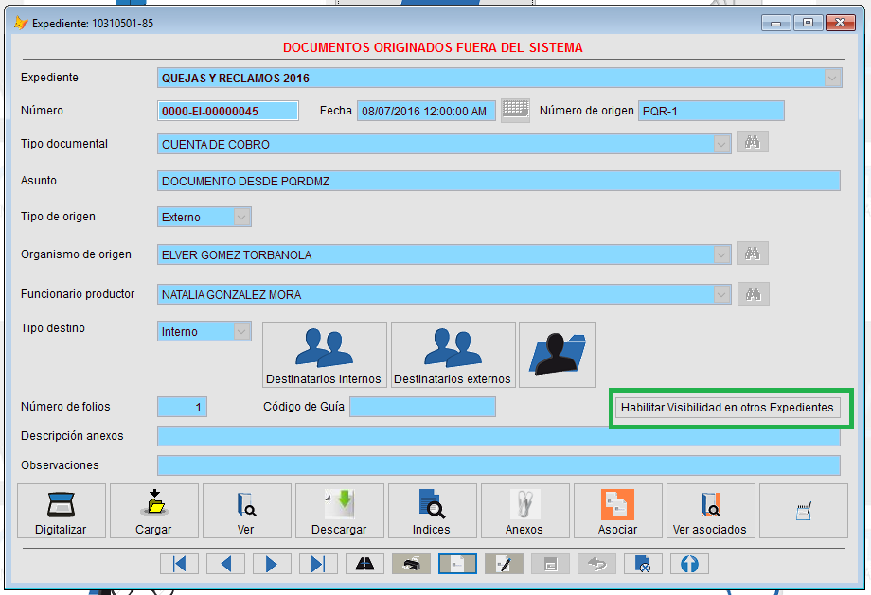

El documento que se habilita para ser visualizado desde otros expedientes se muestra en la consulta con fondo Azul. El Color Violeta es para indicar que el documento esta anulado.

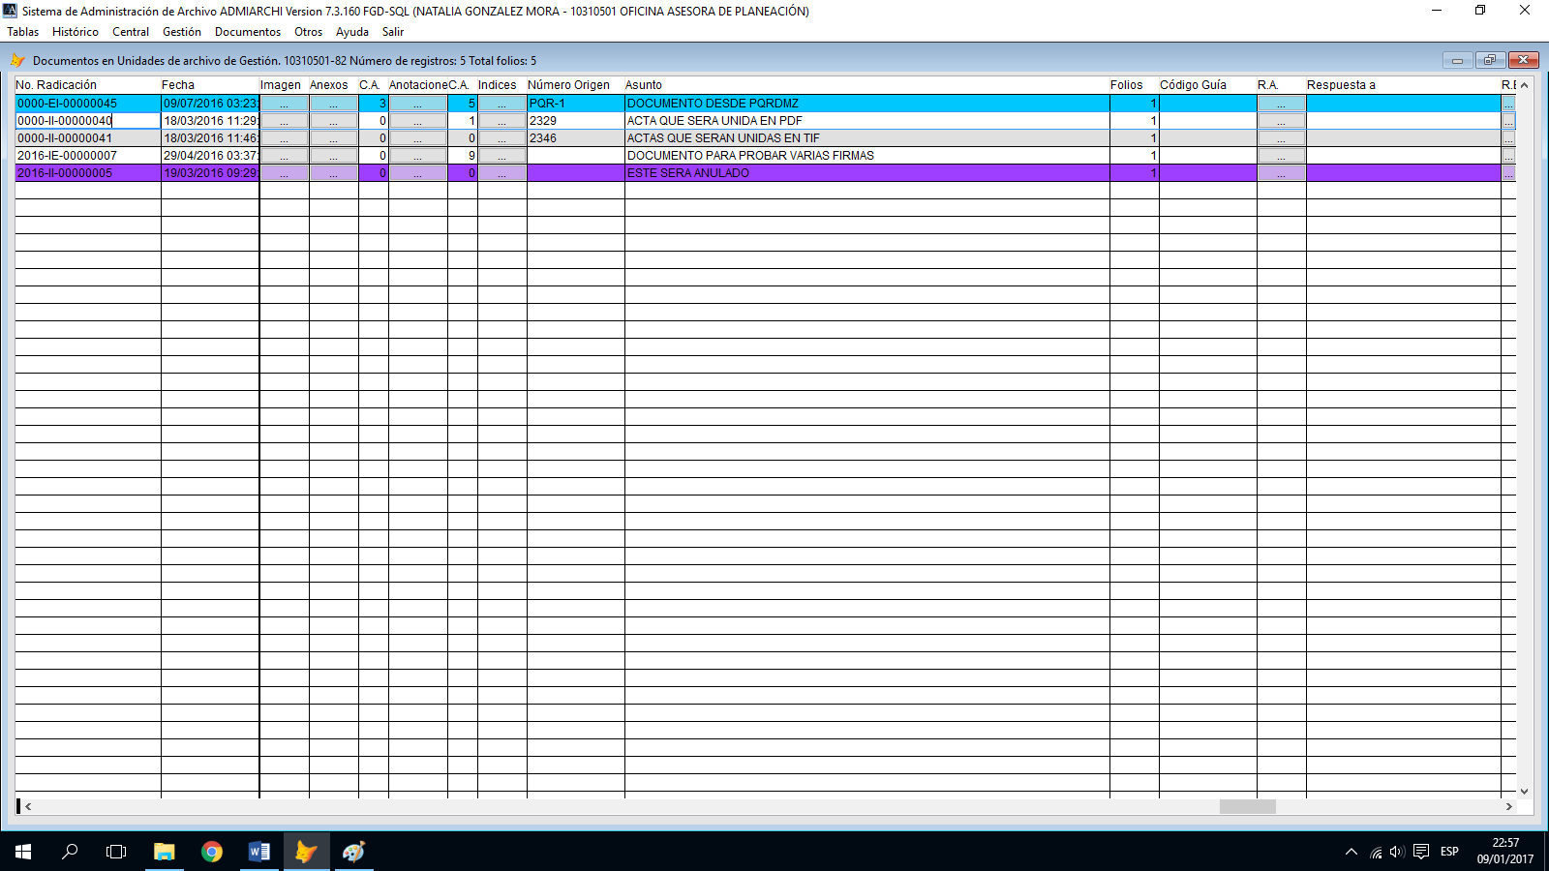

- Se agrega rastro de auditoria cuando un documento es actualizado en los datos de radicación por parte de los funcionarios de Ventanilla.

- Se agrega a la tabla de configuración del sistema el campo SISTEMA.SISINCLUIRII para indicar con un cero (0) si no se consideran respuesta los documentos tipo II, o bien un Uno (1) si se van a considerar como respuesta.

